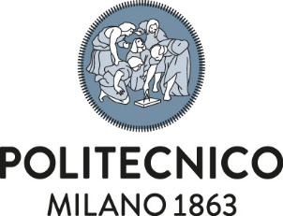
Area Sistema Archivistico e Bibliotecario
Educational Seminars and Workshops on
Electronic Resources

SciFinder
La scelta giusta per la ricerca chimica

Tre nuovi strumenti di utilizzo

Dipartimento CMIC “G. Natta”
Aula Natta, Edificio 6, Piano terra,
Leonardo da Vinci 32,
20133 – Milano

22 giugno 2017 – 10:30

Presentazione a cura di Maria Luisa Quadri

rappresentante del Chemical Abstracts Service

Coordinatori e organizzatori

PhD. Marcello Corrente PhD. Maurizio Sansotera
Referente ASAB Referente Dip. CMIC “Natta”
Tel. 02-2399.3020 Tel. 02-2399.3035
marcello.corrente@polimi.it maurizio.sansotera@polimi.it

Area Sistema Archivistico e Bibliotecario
Educational Seminars and Workshops on
Electronic Resources

SciFinder
The choice for chemistry research

Three new tools of discovery

CMIC “G. Natta” Department
Natta Room, Building 6, Ground 0,
Leonardo da Vinci square 32,
20133 – Milano

22nd June 2017 – 10:30

Presentation by Maria Luisa Quadri

representative of the Chemical Abstracts Service

Coordinators and promoters

PhD. Marcello Corrente PhD. Maurizio Sansotera
ASAB Representative CMIC “Natta” Dept. Representative
Tel. 02-2399.3020 Tel. 02-2399.3035
marcello.corrente@polimi.it maurizio.sansotera@polimi.it

